**ЗАКЛЮЧЕНИЕ**

**О РЕЗУЛЬТАТАХ ПУБЛИЧНЫХ СЛУШАНИЙ**

**ПО ПРОЕКТУ РЕШЕНИЯ МУНИЦИПАЛЬНОГО СОВЕТА**

**ИВНЯНСКОГО РАЙОНА «О ВНЕСЕНИИ ИЗМЕНЕНИЙ**

**В УСТАВ МУНИЦИПАЛЬНОГО РАЙОНА**

**«ИВНЯНСКИЙ РАЙОН» БЕЛГОРОДСКОЙ ОБЛАСТИ»**

Участники публичных слушаний по проекту решения Муниципального совета Ивнянского района «О внесении изменений в Устав муниципального района «Ивнянский район» Белгородской области», рассмотрев указанный проект решения, **РЕШИЛИ:**

одобрить проект решения Муниципального совета Ивнянского района «О внесении изменений в Устав муниципального района «Ивнянский район» Белгородской области».

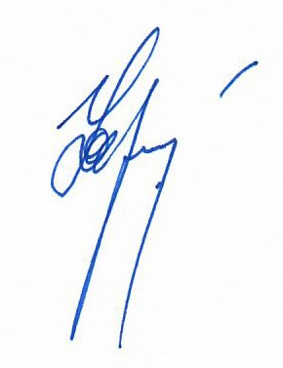

Председательствующий

на публичных слушаниях Ю.М.Картамышев

18 марта 2025 года